**Шапялевич Катерына (Szapialewiczowa Katerzyna)**

24 июля 1804 г – крещение сына Ильи Базыля (НИАБ 136-13-894, лист 54, №24/1804-р (ориг)).

**НИАБ 136-13-894:** Лист 54. **Метрическая запись №24/1804-р (ориг).**

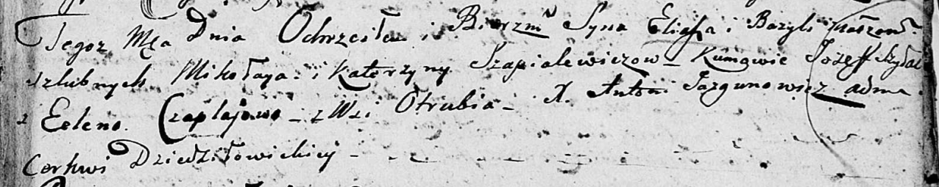

Дедиловичская Покровская церковь. 24 июля 1804 года. Метрическая запись о крещении.

Szapialewicz Eliasz Bazyli – сын родителей с деревни Отруб.

Szapialewicz Mikołay – отец.

Szapialewiczowa Katerzyna – мать.

Szyłak Jozef – кум.

Czaplaiowa Elena – кума, с деревни Разлитье.

Jazgunowicz Antoni – ксёндз.